南 京 工 程 学 院
毕业设计说明书(论文)

作 者： 李鹏 学 号： 202160314
系 部： 计算机工程学院
专 业： 计算机科学与技术
题 目： 基于C/S架构的高负载分布式存储系统设计
与实现

指导者： 俞翔 副教授
(姓 名) (专业技术职务)

评阅者： 张涵 高级实验师
(姓 名) (专业技术职务)

2020 年 6 月 南 京
毕业设计说明书（论文）中文摘要
随着互联网的高速发展，全球每天产生的数据量已达到EB级别。个人在日常生活工作中往往有许多重要文件需要安全且方便的存储，而传统的存储方式如U盘，硬盘存储在实践过程中暴露出诸如数据易泄露，携带不方便，硬件易损坏等致命缺点，已经不能高效地满足人们的需求。
于是，在云计算的发展下孕育出云存储技术，各大公司都推出了自己的云存储产品，如百度云，快盘等，本课题针对目前市场上的云盘产品下载限速等问题，开发可以满足用户在日常生活中高速上传下载文件需求的安全云存储系统。该系统分为客户端和服务器，客户端采用QT开发界面，服务器采用Nginx作为反向代理服务器，实现负载均衡，使用FastDFS(Fast Distributed File System)来实现文件的备份，以保证用户的数据不会丢失。该系统主要包括：用户注册，用户登录，文件上传，文件下载，文件删除，文件分享，共享排行榜等功能。
关键词 云存储，负载均衡，分布式文件系统,

毕业设计说明书（论文）外文摘要
Title Design and implementation of high-load distributed storage system based on C / S architecture
Abstract
With the rapid development of the Internet, the amount of data generated every day in the world has reached EB level. In daily life, individuals often have many important files that need to be safely and conveniently stored, and traditional storage methods such as U disk and hard disk storage expose fatal shortcomings such as data leakage, inconvenience to carry, and hardware damage during practice , Can no longer efficiently meet people's needs.

Therefore, with the development of cloud computing, cloud storage technology has been bred, and major companies have launched their own cloud storage products, such as Baidu cloud, fast disk, etc. This topic aims at the current market speed limit for cloud disk product downloads A secure cloud storage system that can meet the needs of users to upload and download files at high speed in their daily lives. The system is divided into a client and a server. The client uses a QT development interface. The server uses Nginx as a reverse proxy server to achieve load balancing. FastDFS(Fast Distributed File System) is used to back up files to ensure that user data will not be lost. The system mainly includes: user registration, user login, file upload, file download, file deletion, file sharing, sharing leaderboards and other functions.
Keywords: Cloud storage, load balancing, distributed file system

目 录

前言 1
第一章 系统概述 2
1.1 研究背景 2
1.2 研究目的和意义 2
1.3 系统简介 3
1.4 论文的组织结构 3
第二章 系统需求分析 5
2.1 系统可行性分析 5
2.2 功能需求分析 5
2.3 性能需求分析 7
第三章 技术介绍 8
3.1 Java Web开发技术 8
3.2 基于物品的协同过滤算法 9
3.3 推荐系统冷启动技术 11
第四章 系统设计 13
4.1 系统模块设计 13
4.2 数据库设计 13
4.3 个性化推荐算法设计 17
第五章 系统实现 20
5.1 信息管理模块 20
5.2 热门商品模块 23
5.3 个性化推荐模块 24
5.4 搜索模块 32
5.5 收藏夹模块 32
5.6 购物车模块 33
5.7 订单模块 35
第六章 系统测试 37

6.1 测试环境 37
6.2 系统模块测试 37
第七章 总结与展望 45
参考文献 46
致谢 47

前言
自2007年第一部iphone问世，标志着智能手机开始流行，截至2019年6月我国手机网民已经达到8.47亿，大大降低了人们获取信息的难度。同时，随着“宽带中国”的战略积极推进，我国宽带提速效果显著，在数据流量方面国家联合电信运营商实施“提速降费”的政策，取得了积极的成果。
带宽的提高，费用的降低意味着人们在网上会产生大量的数据，据IDC(Internet Data Center,国际数据中心)调查显示，2016年全球数据量已经达到16.1ZB,依据目前态势生成的数据量仍在呈现几何级增长态势。在网络如此发达的今天，数据信息对每个人的重要性已经不言而喻了。海量的数据给数据存储带来了巨大的挑战，传统的数据存储主要基于硬盘等硬件设备，尽管硬件在不断的升级，但是容量始终是有限的，并且不易于管理和数据的分享。而云存储的出现颠覆了传统的数据存储方式，用户通过本地客户端上传至云端，集中存储和管理用户多元多端的数据，满足用户获取便捷，安全存储，易于分享的需求。可以预见的是，随着物联网和5G的高速发展，未来将会出现更多的网络终端，跨平台数据传输将成为云存储的重要优势之一，具有重要的意义。
本课题主要针对目前市场上的主流云盘采取的“付费提速扩容”并且限制免费用户传输速率和数量这一痛点，开发出一个大容量存储，无传输速率限制，
用户隐私安全，文件备份与分享，文件在线预览的可跨平台的分布式云存储系统，可以极大地提高用户在生活和工作中的效率。

第一章 系统概述

1.1 研究背景
在互联网时代，用户每天产生海量的数据，在传统存储方式暴露诸多弊端以及云计算的快速发展的双重刺激下催生出云存储的概念。NIST（National Institute of Standards and Technology,美国国家标准与技术研究院）认为“云计算是一种模型，用户可以方便地通过网络按需访问一个可配置的计算资源（如网络、服务器、存储、应用和服务）的共享池，同时实现管理成本或者服务供应商干预的最小化而得到快速供应^{[01]}”,云存储就是基于这一技术而产生的，简单来说，云存储就是一种网络在线存储服务，是将数据存储在第三方托管的多态虚拟服务器上，一般通过分布式文件系统，网络技术，集群应用等技术来实现随时随地存储和获取数据。上述的概念可能比较抽象，落实到具体的应用就是我们所熟知的“云盘”，而本文主要的研究对象就是这种提供云服务的产品。
主流的云盘产品一般包括本地文件上传，文件在线预览，文件下载，文件备份，文件共享等功能。云盘通过功能可以划分为分享型，备份型，协作型三类，分享型网盘主要用于个人上传分享文件，代表有RapidShare,但是由于涉及到版权问题而逐渐失去市场，备份型网盘主要用于个人娱乐或者工作文件存储，代表有SkyDrive,百度网盘，这一类型网盘因为用户群数量巨大，得到快速发展，协作型网盘主要针对团队或者企业文件存储协同办公，这一类型网盘针对企业办公也开始起步，代表有Box,联想企业网盘^{[02]}。云盘根据用户属性又可以划分为“个人云”和“企业云”，企业云更倾向于团队协作，而个人云更注重个人信息的保护与备份，本课题主要的研究方向就是个人云存储。
个人云是在个人领域衍生的一种个人信息管理服务，由于其个人隐私的特殊性，它必须展现与其他云服务不同的特点，首先，个人信息的私有性就必须要求其具有绝对的安全性。其次，个人存储的数据往往包括外出旅游的照片，工作中重要的文档，喜欢的音乐和视频等多媒体信息，这就要求个人云存储产品必须具有很大的容量，并且根据需求可以扩展。最后，由于个人在实际使用中一般不会对云中数据进行复杂的数据处理，只是想随时随地通过不同终端可以获取数据，所以对云的计算能力要求不高，但是对数据下载及共享需求却很高，针对这些要求，个人云必须有大容量，用户隐私保护，相对安全，易于分享等特征。

1.2 研究目的和意义
个人云盘主要是向用户提供SaaS(Software as a service,软件及服务)层服务，而服务的提供商往往要承担带宽和服务器等基础设施的巨大成本，服务商们需要找到一种盈利模式，而目前提供个人存储服务的厂商的商业模式也比较单一，即以免费基础服务获得用户流量，以付费增值服务谋取盈利^{[03]}。同时通过资源分享的限制来增强用户粘性，然后，这种商业模式牺牲了用户体验存在以下弊端：
- 存储空间小。
- 传输速率慢：上传和下载速率（服务商人为限速，文档预览速度，音视频播放速度）。
- 文件限制多（上传文件数量限制，上传文件大小限制）。
随着移动互联网的发展，数据量日益增长，人们逐渐习惯随时随地唾手可得的数据服务，丰富云存储功能，打造安全的存储空间，优化用户的使用体验成为未来云存储的一个发展趋势，非常具有研究意义。

1.3 系统简介
本课题使用Web开发技术,客户端使用C++，借助于Qt框架，后端服务器在linux环境下采用C语言综合设计开发一个能满足用户云端存储文件，具有远程访问功能和图形界面操作的跨平台的pc端软件。课题主要包括客户端和服务器两部分，客户端的UI(User Interface,用户界面)的设计力求美观，简洁。形成良好的人机交互功能，做到真正的以用户为中心。客户端界面主要分为登录界面和软件主功能界面两大部分，登录界面主要包括用户名和密码的输入与验证，而主界面包括了本软件的主要功能按钮，以及每个功能所对应的子界面。
服务器端是部署在linux环境下多台服务器的集群，用Nginx作为反向代理服务器，以实现负载均衡的要求。同时结合借助于FastCGI(Fast Common Gateway Interface,快速通用网关接口)管理cgi程序，处理客户端发送的动态请求。文件存储方面使用FastDFs(Fast Distributed File System,快速分布式文件系统)，实现文件的分布式存储。数据持久化存储，使用的是MYSQL数据库，为了提高访问速度，采用了Redis作为缓存数据库。最后，系统具备用户注册，用户登录，文件上传，文件下载，文件删除，文件共享，共享排行榜，文件转存，文件在线预览等功能。

1.4 论文的组织结构
本文主要章节安排如下：
- 第一章是系统概述，本章主要介绍课题研究的背景和意义以系统简介。
- 第二章是系统需求分析。
- 第三章是技术介绍，本章主要介绍系统开发过程中涉及的技术。
- 第四章是系统设计，本章主要讲述系统开发的整体设计思路。
- 第五章是系统实现，本章主要讲述系统开发具体实现的细节。
- 第六章是系统测试，本章主要演示系统运行测试的结果。
- 第七章是总结与展望。

第二章 系统需求分析

2.1 系统可行性分析

2.1.1 经济可行性
搭建后台服务器用多台虚拟机来模拟集群，用本机作为反向代理服务器，客户端开发工具使用的是Qt Creator,服务器端需要安装Redis,FastDFS等软件，这些软件都是可以直接在网上免费下载。唯一需要花费的地方，是做内网穿透时，需要一台具有公网IP的服务器，在此，我选择租赁阿里云的学生服务器，十分便宜。综上所述，所需费用十分低廉，经济完全可行。

2.1.2 技术可行性
本系统分为客户端和服务器两个方面，首先，客户端采用C++开发，借助于Qt框架开发界面，Qt是C++开发图形界面的主流框架，封装了大量的函数，可视化操作也十分方便，总之使用起来十分简单方便。其次，服务器端采取的架构是Nginx+CGI程序,实现处理动态请求的操作，Nginx是俄罗斯程序员发明的一个高并发的服务器，性能十分优秀，成为许多网站后台服务器的首选。综上所述，不管是服务器还是客户端开发，国内外都已经有比较成熟的技术和框架对开发人员十分友好，技术完全可行。

2.2 功能需求分析
本系统致力于打造一款满足个人日常生活工作中重要文件，图片，影音备份及文件共享的大容量，不限速的云盘系统，所以丰富的功能以及传输的效率需要得到保证，按功能划分，本系统应具备以下功能：
- 外网访问：为了满足用户可以随时随地通过网络访问服务器，本系统必须要做内网穿透。
- 用户注册：每个用户应该具有一个唯一的账号来标识身份，用户在注册账户时需要填写用户名，昵称，密码（输入两次确认），手机，邮箱等信息，为了保证密码的安全性和其他信息的规范，用户必须按照系统提示要求填写，并且每条信息都需要用正则表达式进行匹配，填写错误无法注册。
- 用户登录：在登录界面用户需要填写用户名和密码，两者都匹配正确方可登录，此外为了避免用户每次登录都需要输入用户名和密码，本系统应该提供一个记住密码的选项。
- 安全机制：为了保护用户的隐私和账号的安全，用户的所有信息都需要经过加密之后保存到数据库，以保证数据库管理员无法直接通过后台看到用户信息。此外在用户进行操作时，需要设定一种后台验证机制，以保证是本人操作。
- 文件上传：文件上传是本系统的一个核心功能，为了避免后台数据冗余，应先检查用户上传文件后台是否存在，如果存在，应该告知用户秒传成功，否则按正常文件上传流程上传。在界面设计方面，应当考虑用户传输习惯，尽量做到简洁方便。
- 文件访问：第一，个人用户在使用过程中传输的文件往往大部分是图片，音视频等，为了方便用户的查看，应当将用户的文件按图片，音频，视频，文档等类型进行分类，并提供部分文件在线预览功能，第二，文件下载，同文件上传一样，应当考虑到用户的使用习惯以及传输速率。
- 文件分享：使用本系统的用户之间进行文件分享不仅可以大大提升用户获取资源的方便程度，也能增加用户粘性，文件分享可以分为以下两种：1.分享到公共资源池，可以让所有的用户免费获取2.分享链接给指定好友，用户可以选择是否携带提取码，如若携带提取码，获取资源者必须输入正确的提取码方可提取，否则无法获取。
- 文件转存：面对海量的数据，用户越来越希望可以更方便的获取资源。文件转存是一种将别人分享的文件，保存到自己账户信息下的方式，这种方法不仅可以降低用户获取资源的难度同时也有利于用户进行持久化保存，方便日后查看。文件转存可以通过在公共资源池中操作，和转存好友分享文件两种方式。
- 下载排行榜功能：用户面对庞大繁杂的资源，质量往往参差不齐，为了让用户能够更直观的感受到资源的优质程度，本系统按共享资源池的所有文件的下载量大小实时进行降序排列，将优质资源排在前列方便用户的查看。
- 用户容量查看：在软件使用过程中，用户往往需要随时了解自己剩余多少空间进行使用，随时调整自己账号下的文件。所以本系统以容量进度条的形式实时显示用户容量大小，并用百分比标识。
- 文件删除：用户需要删除掉已经没有时效性和无意义的文件，以增大自己的剩余空间，所以，将该文件从用户账号下删除的功能必不可少。
- 传输记录：可以方便用户查看自己所有的传输操作，包括传输时间，文件名称等等。
- 日志记录：在软件的日常使用中，难免会出现一些问题。为了方便开发人员在后续对软件进行运营和维护，需要在后台服务器将用户的操作都以日志的形式记录，日志应当清楚的展现用户操作时间，出现问题的类型等，方便问题的排查。

2.3 性能需求分析

现如今科技发展越来越快，人们的生活节奏也随之加强，时间越来越碎片化。用户已经习惯于在短时间内快速高效的达到目的。对于资源的存储和获取更是如此，所以在大环境下对本系统的性能要求较高，具体有以下性能需求：
- 上传和下载的速度快，这是用户最直观也是最重视的性能之一。
- 用户存储容量大，这是用户选择一款产品考率的因素之一，本系统采用的分布式文件存储系统可以支持横向扩展和纵向扩展，良好的可扩展性可以保证用户的大容量需求。
- 用户的数据的安全性要高，这关系到用户账户信息和内容的隐私安全以及数据的灾难恢复能力两方面。在用户隐私方面，用户的所有信息都是经过加密存储的，不会轻易泄露用户隐私。在备份数据方面，本系统将采用的分布式文件系统FastDFS保证在同一个组下的计算机存储的内容都是相同的，很好的提高容灾性。
- 软件响应速度，本系统采用C/C++语言开发，这是一种需要经过编译之后生成可执行程序的语言，最终的可执行程序是直接在机器上运行的二进制机器吗，所以性能较高，软件响应速度比较快。
- 系统的稳定性，随着用户的数量增加，同一时间访问后台服务器的人会越来越多，考虑到这个因素，本系统将使用Nginx作为反向代理，实现负载均衡。
- 数据的实时性，在用户使用过程中，往往需要实时的了解下载排行榜的信息，而频繁的数据库操作无疑会带来不小的开销，因此本系统将采用缓存数据库Redis来解决这个问题。
- 其他性能需求。

第三章 技术介绍

3.1 Nginx反向代理负载均衡

3.1.1 基本概念
Nginx:是一款轻量级的web服务器，反向代理服务器，电子邮件（IMAP/POP3）代理服务器，并在BSD-like协议下发行，由俄罗斯的程序设计师lgor Sysoev开发，供俄国大型的入口网站及搜索引擎Rambler使用，其特点是占用内存少，并发能力强。
反向代理：与反向代理相对应的是正向代理，简单来说，正向代理就是“代理客户端”,客户端向代理服务器发送一个请求并制定目标服务器，代理服务器向目标服务器转发请求并将获得的内容发送给客户端，正向代理隐藏真实客户机信息。反向代理简单来说就是“代理服务器”，当反向代理服务器收到请求后，会按照一定规则分配给后端业务服务器，主要用于服务器分布式集群，反向代理向用户隐藏了服务器的信息。
负载均衡：Nginx代理服务器将收到的请求量按照一定规则分发给不同的服务器的过程叫做负载均衡。

3.1.2 常见的负载均衡方案

随着互联网时代的高速发展，当前业务web服务器所负载的访问量迅速攀升，传统的单一服务器已经无法满足大量的并发请求，搭建服务器集群已经成为这个时代的主流，如何合理搭建服务器集群，实现高可用和负载均衡分发成为集群建设的关键技术，目前常用的集群负载均衡方案主要有域名解析负载均衡，HTTP重定向负载均衡，IP负载均衡和反向代理负载均衡等，表3-1将几种常用的负载均衡方案进行了比较。
表3-1 几种负载均衡方案的比较
名称 | 原理 | 优点 | 缺点
域名解析负载均衡 | 一个域名映射多个主机地址 | DNS服务器代替服务器完成负载均衡工作 | 无法进行精细控制
HTTP重定向负载均衡 | 根据HTTP请求重新计算实际的web服务器地址发回浏览器 | 比较简单 | 性能较差，需要2次请求
IP负载均衡 | 采用IP层负载均衡算法，解析请求包中的目标地址 | 性能较好 | 网卡宽带成为限制因素
反向代理负载均衡 | 通过代理服务器根据负载均衡算法转发HTTP请求 | 和负载均衡服务器集成，部署简单 | 反向代理服务器的性能本身成为瓶颈

3.1.3 Nginx作为反向代理服务器
据Netcraft公司调查，在全球访问量前100万的网站中15%使用了Nginx作为服务器，图3-1显示了截止2018年四月全球web服务器中Nginx的市场占有率。
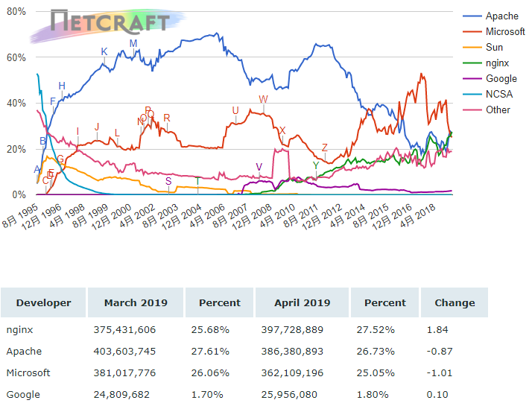

图3-1 Nginx在全球web服务器中的市场占有率

Nginx服务器是一个模块化，事件驱动，单线程，非阻塞，异步的体系结构，包含一个主进程（master process）,一系列工作进程(worker process)和辅助进程（helper process），master进程主要用来管理工作进程，包括监控worker进程的运行状态，向worker进程发送信号等，而基本的网络事件则是在worker进程中进行处理,一个worker进程可以处理多个连接套接字上的命令，避免多个进程频繁切换浪费资源开销^{[04]},图3-2为Nginx的进程模型。

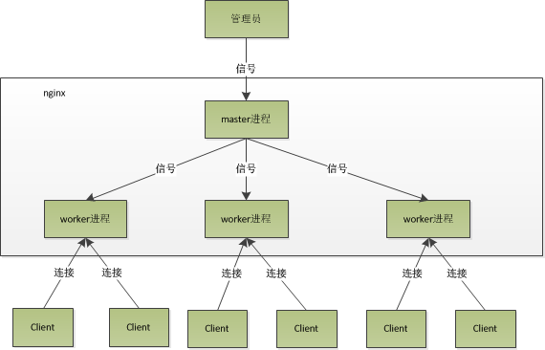
图3-2 Nginx进程模型

Nginx以其优越的性能占有了大量的市场，其作为反向代理服务器有其独特的优势，图3-3为Nginx反向代理部署图

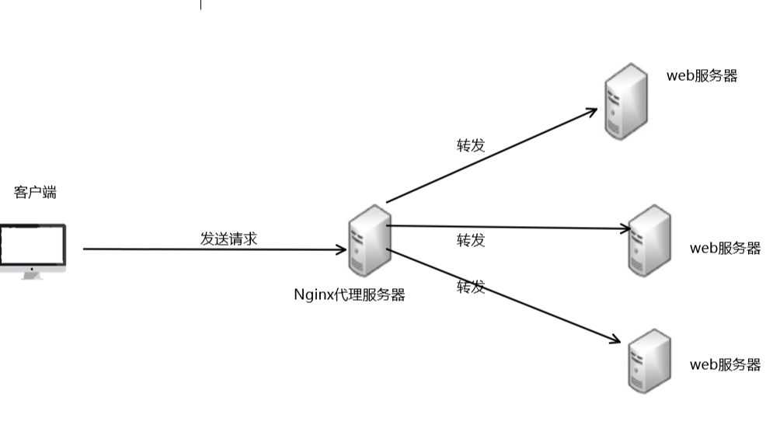
图3-3 Nginx反向代理部署图

3.2 FastDFS分布式文件系统

3.2.1基本概念
分布式文件系统：分布式文件系统是一种通过多台服务器节点组成集群并且按照某种调度方式，协作完成文件存储或者大数据计算等目标的文件系统，主流的开源分布式文件系统主要有HDFS，MogileFS,Ceph,SeaweedFS和FastDFS等。
FastDFS：即Fast Distributed File System, 是一款开源的，轻量级的分布式文件系统，由淘宝资深架构师余庆用纯C语言开发，支持Linux,FreeBSD等Unix系统类GoogleFS,不同于传统的文件系统，它只能通过专有API访问，目前提供了C，JAVA,PHP的API。FastDFS具有良好的，负载均衡，冗余备份，在线扩容等性能，适合存储中小型文件，比如图片，文档，多媒体文件等^{[05]}。适合以中小文件为载体的在线服务，比如相册网站，音乐网站等。

3.2.2 分布式文件系统与单机文件系统的比较
分布式文件系统是随着数据爆炸式增长孕育而生的，相较于传统的单机文件存储系统，在存储海量数据方面，具有显著的优势，表3-2提供了两者的优劣对比。

表3-2 与单机文件系统的对比
文件系统 | 稳定性能 | 扩展性 | 部署复杂程度 | 运行性能
单机文件系统 | 低，依赖单机服务器只要服务器崩溃，完全不可用 | 低，只能通过停机增加硬盘的方式 | 低 | 当文件数量多到一定程度，磁盘IO寻址操作将会成为瓶颈
分布式文件系统 | 高，同一个group内的服务器宕机，同组内的其他storage将接管服务 | 高，可以不停机增加group机器 | 高 | 高，通过分布式的方式分担服务器的压力

3.2.3 FastDFS的系统架构
FastDFS分布式文件系统主要由Tracker服务器（跟踪服务器），Storage服务器（存储服务器）和Client(客户端) 三个角色组成。Tracker主要负责Storage的调度，多台Tracker可以组成Tracker集群，Tracker与Tracker之间是完全对等的，Storage按照分组可以形成Storage集群，同组内的Storage也是对等关系，内容是相互备份的，不同组之间是相互独立的。通过集群，可以起到负载均衡，应用隔离和副本定制的作用^{[06]}。一个组的容量具有“木桶效应”，即其最大容量由本组内最小的Storage决定，当系统容量不足时，可以通过增加Group进行横向扩容，当一个分组内的Storage访问压力过大时，可以通过增加组内Storage实现纵向扩容。Client端主要用来作为业务的发起者。图3-4为FastDFS的系统架构图。

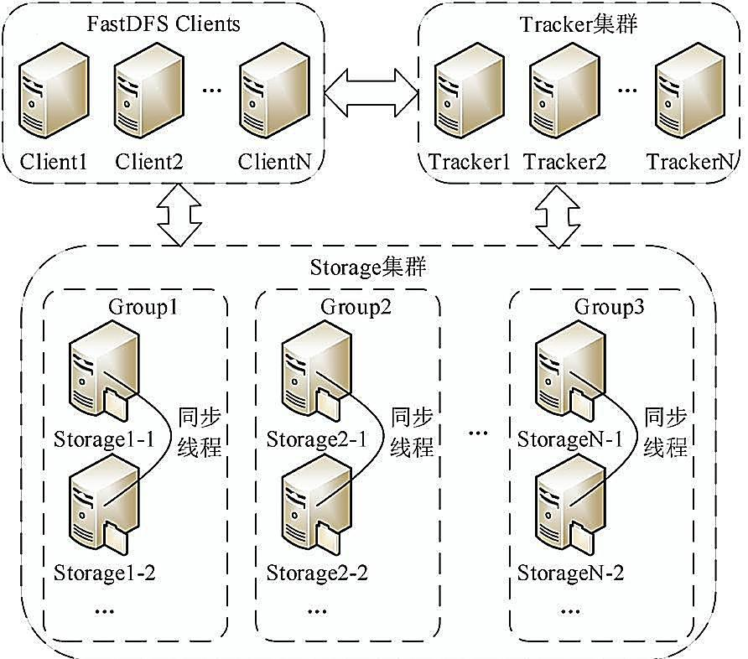
图3-4 FastDFS系统架构图

3.2.4 FastDFS的运行机制
Tracker负责管理和调度Storage,Storage会向Tracker定期发送自身的状态，包括所属的Group,磁盘剩余空间，文件同步状况，文件下载上传次数等信息，Tracker会以链表的形式将Storage的信息保存在内存中。当Client要完成某项任务时，会先和Tracker建立通信询问上传的Storage信息，Tracker一般会根据轮转或者最大磁盘剩余空间找出一台Storage,并将其IP 和 端口返回给Client,然后 Client再根据IP和端口和Storage建立通信，完成任务，图3-5以文件上传为例演示运行机制。

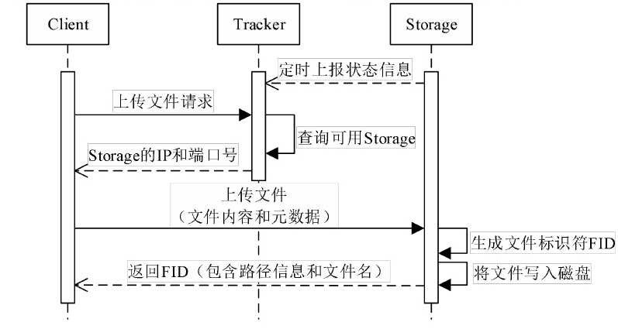
图3-5 FastDFS文件上传时序图

3.3 HTTP协议

3.3.1基本概念
超文本传输协议（HTTP，HyperText Transfer Protocol）是互联网上应用最为广泛的一种网络协议，它详细规定了浏览器和服务器之间互相通信的规则，通过因特网传送万维网文档的数据传送协议^{[07]}。

3.3.2 HTTP与HTTPS的区别
HTTP协议通常基于TCP协议之上，而HTTPS承载于TLS或者SSL协议层之上，如图3-6所示，HTTPS（全称：Hyper Text Transfer Protocol over Secure Socket Layer）,是以安全为目标的HTTP通道，简单来讲就是HTTP的安全版本^{[08]}。但是二者还是存在一些区别，如表3-3所示

表3-3 HTTP与HTTPS的区别
协议名称 | 是否需要ca认证 | 传输信息是否加密 | 默认端口 | 资源耗费 | 页面响应速度 | 安全性
HTTP  HTTPS | 否  是 | 否  是 | 80  443 | 少  多 | 快  慢 | 低  高

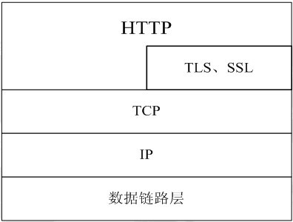

图3-6 HTTPS协议层示意图

第四章 系统设计
本系统的主要特色在于系统架构的设计和各个功能模块的设计两方面，接下来我将以此介绍系统架构设计，系统功能模块设计，和系统数据库设计。

4.1 系统架构设计

本系统借助一台具有公网IP的阿里云服务器并安装Frps软件和安装了Frpc的代理服务器进行通信实现内网穿透，整个服务器集群包括主要包含两台web服务器，和位于同一个组内的两个存储节点，详细的系统架构如图4-1所示
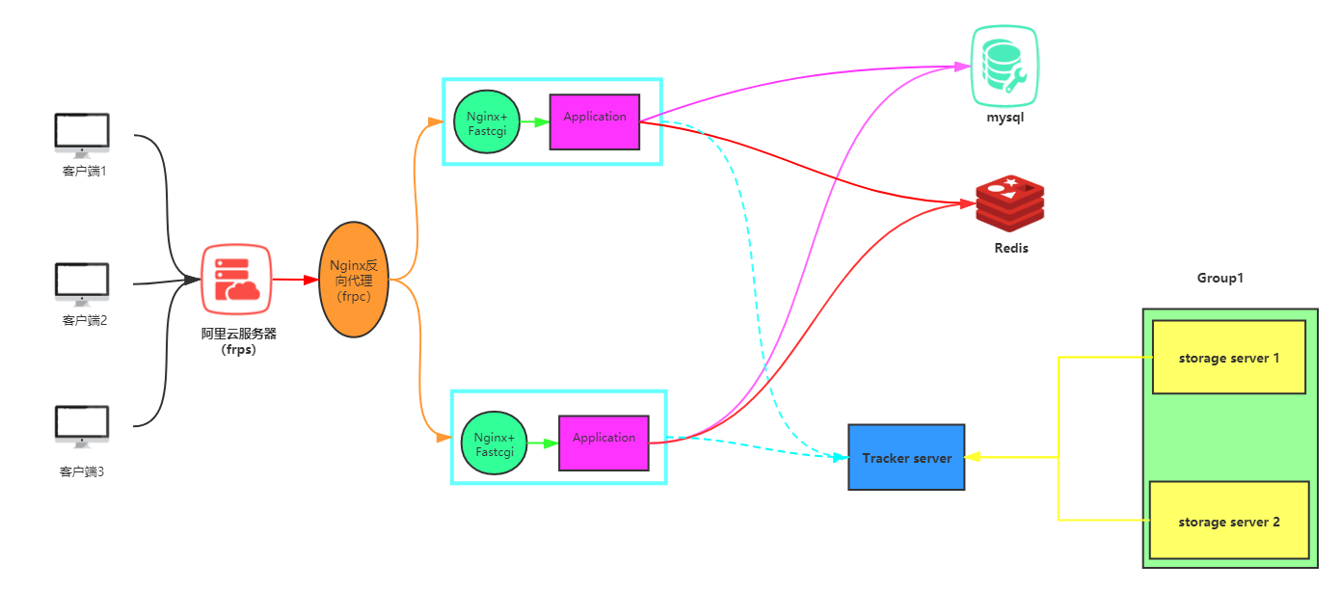

图4-1 系统架构设计图

4.2 系统功能模块设计
本系统名称为NJIT DISK，主要分为用户信息管理模块和网盘管理模块两大模块，其下还有诸多如上传下载转存等功能，详细功能模块见图4-2 系统功能模块图

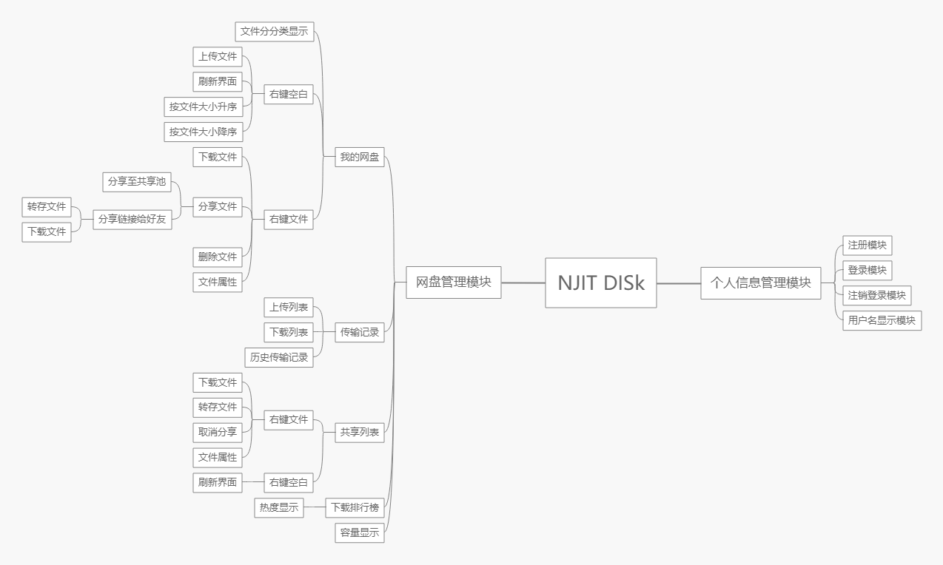
图4-2 系统功能模块图

4.3 数据库设计
本系统的数据库主要分为用作持久化存储的 mysql数据库和用作提高服务器效率的缓存数据库Redis，其中在mysql中创建的数据库名为“cloud_disk”，共创建五张表，分别是文件信息表“file_info”,共享文件列表“share_file_list”,用户信息表“user”,用户文件数量表“user_file_count”和用户文件列表“user_file_list”。Redis中共创建三个key,“user_token”，“FILE_NAME_HASH”,”FILE_PUBLIC_ZSET”,详细说明请见表4-6 Redis键值详细说明
Mysql表格设计详解：

- File_info 为文件信息表，主要用于保存上传到服务的所有文件的md5值，文件的url地址，文件大小类型等，详见表4-1 file_info表
表4-1 file_info
字段名 | 类型 | 长度 | 允许空值 | 字段说明
md5 | varchar | 200 | 否 | 主键，文件Md5值
File_id | varchar | 256 | 否 | Fastdfs自动生成的文件id
url | varchar | 512 | 否 | 文件的url地址
size | bigint | 20 | 是 | 文件大小
type | varchar | 20 | 是 | 文件类型
count | int | 11 | 是 | 文件被上传的次数

- share_file_list为共享资源池中所有的文件列表，包括分享时间，分享者，下载次数等等，表4-2为share_file_list详细信息
表4-2 share_file_list
字段名 | 类型 | 长度 | 允许空值 | 字段说明
md5 | varchar | 200 | 否 | 主键，文件md5值
user | varchar | 128 | 否 | 分享用户
createtime | varchar | 128 | 是 | 分享时间
filename | varchar | 128 | 是 | 分享文件名
pv | int | 11 | 是 | 下载量

- user表为用户信息表，包含了用户在注册时填写的基本信息，如用户名，昵称，手机号等等，表4-3 为user表详细信息
表4-3 user表
字段名 | 类型 | 长度 | 允许空值 | 字段说明
id | bigint | 20 | 否 | 主键，用户id号，自增
name | varchar | 128 | 否 | 用户名
nickname | varchar | 128 | 否 | 昵称
password | varchar | 128 | 否 | 密码
phone | varchar | 15 | 否 | 电话号码
createtime | varchar | 128 | 是 | 创建时间
email | varchar | 100 | 否 | 邮箱

- user_file_list为当前用户账号下所拥有的文件的相关信息，表4-4为user_file_list详细信息

表4-4 user_file_list

字段名 | 类型 | 长度 | 允许空值 | 字段说明
user | varchar | 128 | 否 | 主键，用户名
md5 | varchar | 200 | 否 | 文件md5
createtime | varchar | 128 | 是 | 存储时间
filename | varchar | 128 | 否 | 文件名
shared_status | int | 11 | 是 | 被分享状态
pv | int | 11 | 是 | 下载量

- user_file_count为用户所有文件数量，有user和count两个字段，表4-5为user_file_count详细信息

表4-5 user_file_count
字段名 | 类型 | 长度 | 允许空值 | 字段说明
user | varchar | 128 | 否 | 主键，用户名
count | int | 11 | 是 | 文件数量

- redis主要用来保存一些经常访问的数据，表4-6 为三个key值详细信息

表4-6 redis 键值说明
Key值 | 类型 | Value值 | Key值说明
user_token | hash | 用户名：Token | 以键值对的形式保存用户的验证口令
FILE_NAME_HASH | hash | (md5+文件名)：文件名 | 以键值的形式保存共享的文件名
FILE_PUBLIC_ZSET | Sorted set | md5+文件名 | 以文件的下载量为权重降序排列保存文件名

第五章 系统实现

5.1 信息管理模块

5.1.1 注册模块
注册模块用于用户注册账号，账号用于登录和管理个人的文件。它的具体设计如下：
- 在用户登录界面会设计一个链接显示“没有账号，点击注册”，点击链接，即可跳转到注册界面。
- 系统根据正则表达式判断用户填写的信息是否符合规范，如果不符合规范会在输入框下方用红色字体标出错误信息
- 系统判断所注册的用户名是否已经被注册，如果该用户名已被注册，会弹出提示框显示该用户已经被注册，请用户重新注册。
- 用户注册成功，会弹出消息框显示用户注册成功，并且自动跳转到登录界面。
预使用宏来初始化用于检测用户输入信息是否符合规范的正则表达式，代码如下所示：
#define USER_MATCH "^[a-zA-Z][a-zA-Z0-9_]{7,15}$"
#define Nickname_MATCH "^[a-zA-Z][a-zA-Z0-9_]{4,15}$"
#define PassWord_MATCH "^[a-zA-Z]\\w{5,17}$"
#define Phone_MATCH "^(13[0-9]|14[5|7]|15[0|1|2|3|5|6|7|8|9]|18[0|1|2|3|5|6|7|8|9])\\d{8}$"
#define EMail_MATCH "^\\w+([-+.]\\w+)*@\\w+([-.]\\w+)*\\.\\w+([-.]\\w+)*$"

注册模块的核心代码如下：
//1.获取界面上的数据
QString username = ui->lineEdit_username->text();
QString nickname = ui->lineEdit_nickname->text();
QString password = ui->lineEdit_password->text();
QString phonenum = ui->lineEdit_phonenum->text();
QString emailaddress = ui->lineEdit_email->text();
//通过读配置文件，将网络设置初始化到界面上面得到IP 和 port
QString ip = ui->lineEdit_set_IP->text();
QString port = ui->lineEdit_set_port->text();
//2.按照格式封装要发送的协议的格式
QByteArray senddata=m_common->packinfo(username,nickname,password,phonenum,emailaddress);
//发送数据,都使用同一个manager
QNetworkAccessManager * manager = m_common->getmanager();
QNetworkRequest request;
//设置请求头
request.setHeader(QNetworkRequest::ContentTypeHeader,"application/json");
request.setHeader(QNetworkRequest::ContentLengthHeader,senddata.size()); //发送的数据的长度
//拼接一个url,并向服务器发送注册命令
QString url = QString("http://%1:%2/reg").arg(ip).arg(port);
request.setUrl(QUrl(url));
//发送http请求
QNetworkReply * reply = manager->post(request,senddata)
//监听返回的结果
connect(reply,&QNetworkReply::readyRead,[=]()
{
QByteArray result = reply->readAll();
//转换成Json格式
QJsonDocument doc =QJsonDocument::fromJson(result);
//如果是object对象
if(doc.isObject())
{
//取出返回结果
QJsonObject obj = doc.object();
QString status = obj.value("code").toString();
//根据状态码显示相应结果
if("002"==status)
{
QMessageBox::information(this,"ret","恭喜你注册成功");
//跳转到登录界面
ui->stackedWidget->setCurrentIndex(0);
}else if("003"==status)
{
QMessageBox::warning(this,"ret","该用户已经存在");
}else{
QMessageBox::critical(this,"ret","注册失败");
}
}
});
系统注册界面如图5-1所示：

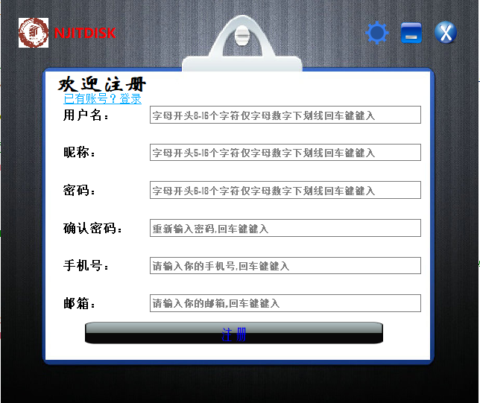
图5-1用户注册图

5.1.2 登录模块

登录模块具体设计如下：
- 系统根据用户输入的用户名和密码与数据库user表进行匹配，若匹配失败，则提示用户名或密码错误。若匹配成功，则登录成功，进入文件管理主界面。
- 登录界面设计了一个勾选框，用户可以选择是否记住密码，如果选择记住密码，系统会将用户名和密码进行加密写入配置文件保存在本地，下次用户登录，会直接填充用户名和密码，密码以密文形式展现，配置文件以json格式编写，如下所示。
"filetype_path": {
"path": "conf/filetype"
},
"login": {
"isremember": "yes",
"pwd": "vcB8Vc9RGpAhobjeLhV4bg==",
"user": "iEulVmoNk/kMnEEg0Oav/w=="
},
"web_server": {
"ip": "192.168.43.34",
"port": "80"
}
系统登录界面如图5-2所示：

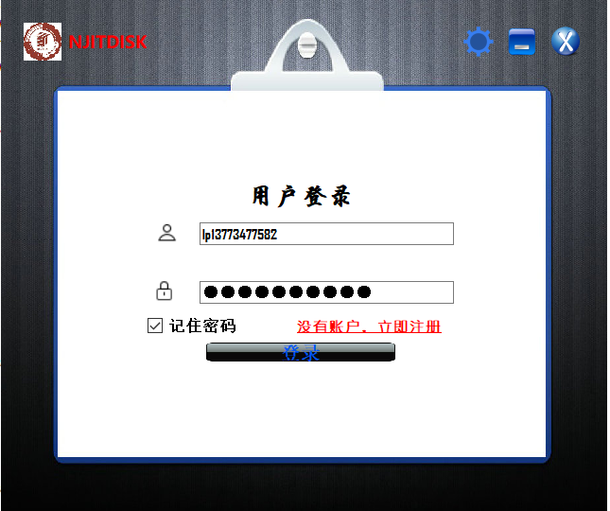
图5-2 用户登录图

5.2 网盘管理模块

5.2.1 我的网盘模块
我的网盘是本系统的主界面，在用户登录成功之后，就会进入“我的网盘界面”，这个界面显示了用户的所有文件信息，包括文件名，不同的文件类型会以不同的图片展现，同时，为了用户更清楚地查看自己文件，在本界面下又设置了多个子界面，按不同的文件类型划分，用户在该界面下只可以看到属于同一类型的文件。在本界面下右键图片可以实现上传文件，下载文件，分享文件等操作，也是跳转到其他界面的通道。
获取用户文件列表的具体流程是：首先进行Token验证，如果验证失败则直接返回登录界面，需要重新登录。否则，首先获取用户总的文件数量，如果文件数量不为0，每次请求固定文件数量，并保存在一个QList中，直至所有文件信息都被保存。之后，遍历QList并根据文件后缀在本地寻找相对应的文件类型图片，生成QListWidgetItem(Qt的一个控件，可以显示图片和文字)，最后刷新界面，完成操作，详细流程图如图5-3所示。
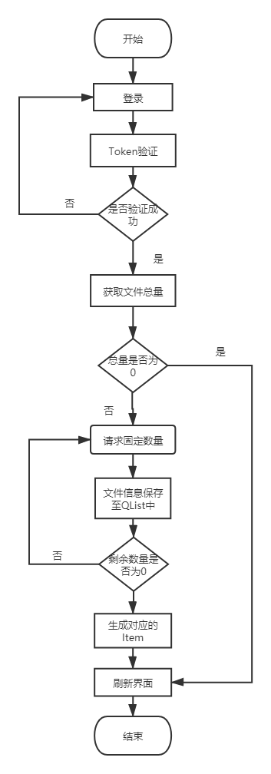

图5-3 我的网盘流程图

获取用户文件列表的核心代码如下
//获取文件列表的函数
void mydiskwg::getuserfilelist(mydiskwg::DISPLAY cmd){
if(m_userfilecount==0){
qDebug()<<"获取用户文件列表结束";
refreshFileItems(); //重新刷新界面
return;}
//每次请求文件的数量不得超过文件数量的最大值
if(m_userfilecount<m_count){
m_count=m_userfilecount;}
logininfoinstance * logininfo = logininfoinstance::getinstance();
QByteArray Countjson = setfileslistjson(logininfo->getuser(),logininfo->gettoken(),m_start,m_count);
m_start+=m_count;
m_userfilecount-=m_count;
QString temp;
if(cmd==normal){
temp = "normal";
}else if(cmd==pvASC){
temp = "pvASC";
}else {
temp = "pvDES";
}
QNetworkRequest request;
request.setHeader(QNetworkRequest::ContentTypeHeader,"application/json");
request.setHeader(QNetworkRequest::ContentLengthHeader,Countjson.size());
QString url = QString("http://%1:%2/myfiles?cmd=%3").arg(logininfo->getip()).arg(logininfo->getport()).arg(temp);
request.setUrl(QUrl(url));
QNetworkReply * reply = m_manager->post(request,Countjson);
if(reply==nullptr){
qDebug()<<"reply is null in getuserfilelist";
return;}
connect(reply,&QNetworkReply::readyRead,[=](){
QByteArray data = reply->readAll();
if("111"==m_common.getcode(data)){
QMessageBox::warning(this,"账户异常","请重新登录");
emit loginAgainSignal(); //发送重新登录的信号
return;}//不是错误码就处理文件列表json信息
if("015"!=m_common.getcode(data))
{getFileJsonInfo(data); //解析文件列表json信息，放入文件列表中
//继续获取用户文件列表
getuserfilelist(cmd);
qDebug()<<"getuserfilelist:"<<m_fileList.size();
}
reply->deleteLater();
});}
主界面视图如图5-4所示
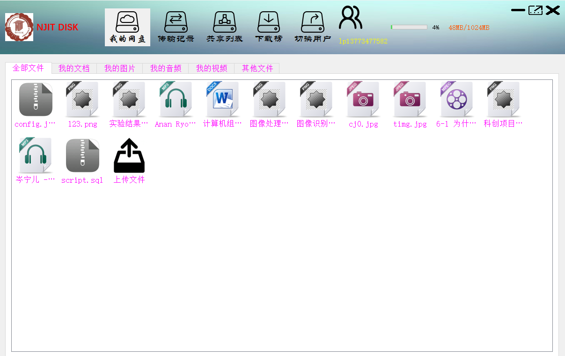
图5-4 主界面视图

5.2.2 上传文件模块
上传文件作为本系统的核心功能之一，也是较为复杂的一个模块，为了满足用户的使用习惯，可以通过两种方式上传文件，一种是在主界面点击上传按钮上传，如图5-4所示，另一种是在空白处右键菜单中上传，并且可以同时多个文件上传。上传文件流程是：首先用户点击上传按钮或者右键菜单选择文件上传，用户一次可以上传一个或多个文件，然后系统会将文件的信息保存在一个上传文件队列中。系统会设置一个定时器，当计时结束就会去访问文件队列，如果队列为空或者有文件正在上传就不做处理继续休眠，直到下一次计时结束如此循环往复。文件上传首先会尝试秒传，即在服务器查看改文件是否已经被上传，如果已经被上传则秒传成功否则，按正常文件上传流程上传。在文件上传过程中会跳转到文件上传界面并以进度条的形式显示上传进度，上传结束后会删除进度条并将上传记录写入到记录文件中。具体流程请见图5-5 文件上传流程图：

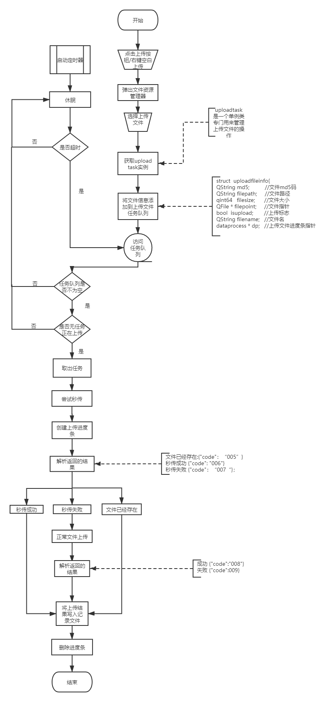

图5-5文件上传流程图

核心代码如下：
//添加文件到上传队列
QStringList filepath=QFileDialog::getOpenFileNames(this, tr("Select one or more files to upload"),"./", "file(*.*)");
emit switchto_ui(upload);
uploadtask = uploadtask::get_uploadtask_instance();
for(int i = 0;i<filepath.size();i++){
int ret = uploadtask->appendtolist(filepath.at(i));
if(ret==0){
qDebug()<<"文件已经成功添加到上传列表";
}else {
qDebug()<<"文件添加到上传列表失败";
}}
//尝试秒传
void mydiskwg::uploadFilesAction()
{uploadtask = uploadtask::get_uploadtask_instance();
if(uploadtask->isEmpty()){
return;}
if(uploadtask->isupload()){
return;}
uploadfileinfo * uploadfileinfo = uploadtask->takeTask();
//获取保存用户登录信息的实例
logininfoinstance *login = logininfoinstance::getinstance();
QByteArray filejson =setMD5Json(login->getuser(),login->gettoken(),uploadfileinfo->md5,uploadfileinfo->filename);
//创建一个新的发送的manager
m_manager = new QNetworkAccessManager();
QNetworkRequest request;
request.setHeader(QNetworkRequest::ContentTypeHeader,"application/json");
request.setHeader(QNetworkRequest::ContentLengthHeader,filejson.size()); //设置长度
QString url = QString("http://%1:%2/md5").arg(login->getip()).arg(login->getport());
request.setUrl(url);
QNetworkReply * reply = m_manager->post(request,filejson);
connect(reply,&QNetworkReply::readyRead,[=](){
QByteArray data = reply->readAll();
QString status = m_common.getcode(data);
if("007"==status){
qDebug()<<uploadfileinfo->filename<<"秒传失败";
//调用真正的上传文件的函数
this->uploadfileslow(uploadfileinfo);
}else if("006"==status){
qDebug()<<uploadfileinfo->filename<<"秒传成功";
//删除进度条
uploadtask->delete_uploadtask();
}else if("005"==status){
qDebug()<<uploadfileinfo->filename<<"文件已经存在";
//发送信号删除进度条
uploadtask->delete_uploadtask();
}else {
//发送重新登录的信号
emit loginAgainSignal();
}
reply->deleteLater();
});}
//正常文件上传
void mydiskwg::uploadfileslow(uploadfileinfo * info)
{
logininfoinstance * login = logininfoinstance::getinstance();
QString boundry = m_common.getBoundry();
//组织要发送的数据
QByteArray data;
data.append(boundry);
data.append("\r\n");
//添加一些要传输的信息
data.append("Content-Disposition:form-data;");
data.append(QString("user=\"%1\"").arg(login->getuser()));
data.append(QString("filename=\"%1\"").arg(info->filename));
data.append(QString("md5=\"%1\"").arg(info->md5));
data.append(QString("size=%1").arg(info->filesize));
data.append("\r\n");
data.append("Content-Type: multipart/form-data");
data.append("\r\n");
data.append("\r\n");
//这里是真正的文件的内容
data.append(info->filepoint->readAll());
data.append("\r\n");
data.append(boundry);
QNetworkRequest request;
request.setHeader(QNetworkRequest::ContentTypeHeader,"multipart/form-data");
//传输文件要使用form-data格式
QString url = QString("http://%1:%2/upload").arg(login->getip()).arg(login->getport());
request.setUrl(QUrl(url));
qDebug()<<"send data size"<<data.size();
qDebug()<<"send data:"<<data.data(); //输出发送的信息
QNetworkReply *reply = m_manager->post(request,data);
//返回一些上传过程中的传输的字节大小
connect(reply,&QNetworkReply::uploadProgress,[=](qint64 bytesent,qint64 byteTotal){
if(byteTotal!=0)
{update_progress_value(bytesent,byteTotal,info->dp);
}});
connect(reply,&QNetworkReply::readyRead,[=]()
{if(reply->error()!=QNetworkReply::NoError)
{qDebug()<<reply->errorString();
reply->deleteLater();
return;}
QByteArray recvdata = reply->readAll();
reply->deleteLater();
if("008"==m_common.getcode(recvdata)){
qDebug()<<info->filename<<"上传成功";
m_common.writeRecord(login->getuser(),info->filename,"008");
}if("009" == m_common.getcode(recvdata)){
qDebug()<<info->filename<<"上传失败";
m_common.writeRecord(login->getuser(),info->filename,"009");
}
uploadtask=uploadtask::get_uploadtask_instance();
if(uploadtask==nullptr){
qDebug()<<"get uploadtask fail";
return;
}
//发送信号删除进度条
uploadtask->delete_uploadtask();});
}

文件上传演示过程如图5-6 选择上传文件和图5-7 传输过程显示
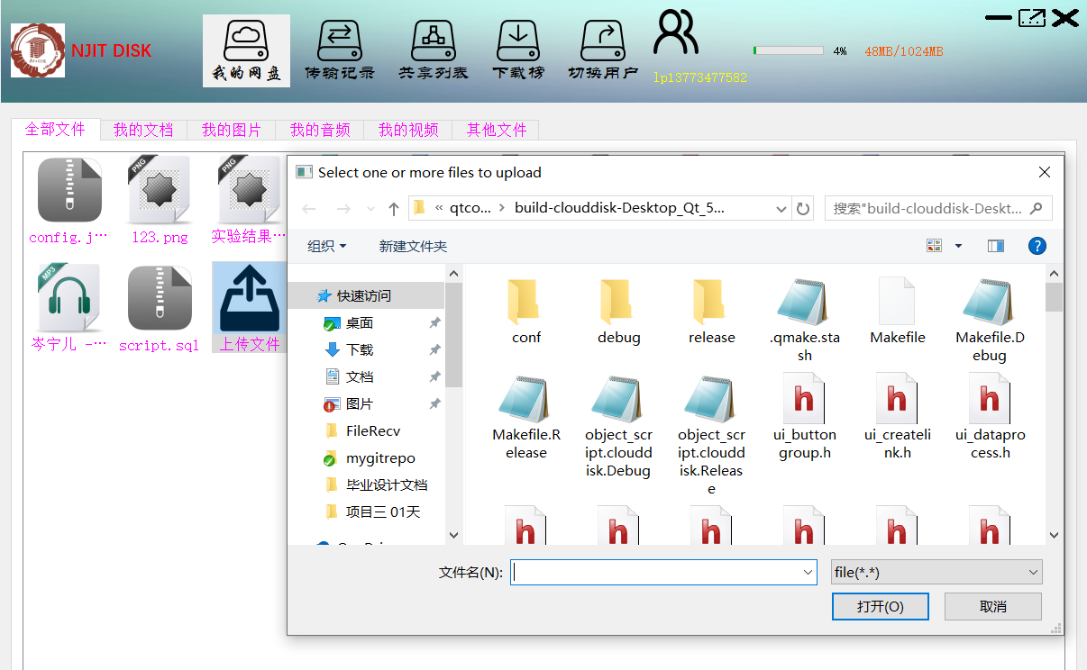

图5-6 选择上传文件操作
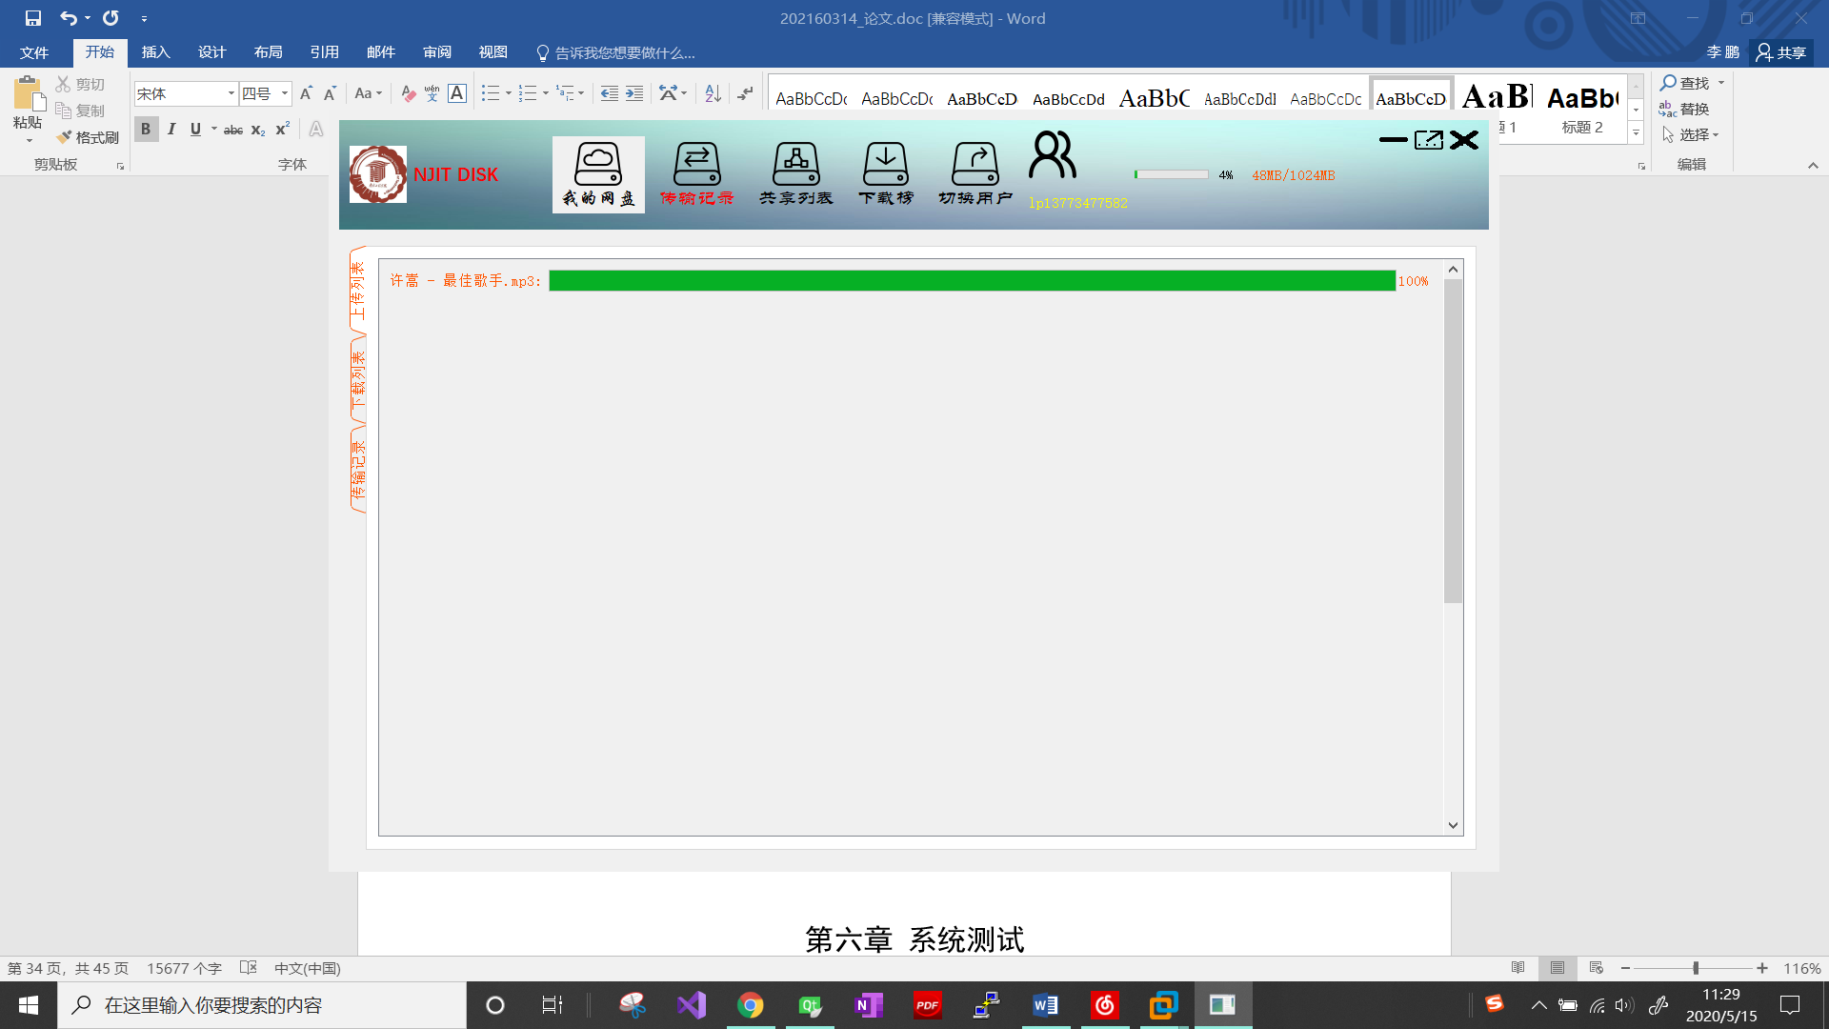
图5-7 文件传输过程

5.2.3下载模块
下载模块与上传模块一样，作为本系统的核心功能，其流程和上传文件大体一致，具体流程为：右键文件，选择下载文件，打开本地文件资源管理器，选择文件保存的路径和命字，然后将文件信息添加到下载队列中，当定时器超时时查看下载队列是否不为空以及没有文件正在下载，如果是则取出文件信息，根据文件的url向服务器发送get请求,并生成进度条，当文件下载完成则删除进度条，并将结果写入记录文件中。实现效果如图5-8所示。
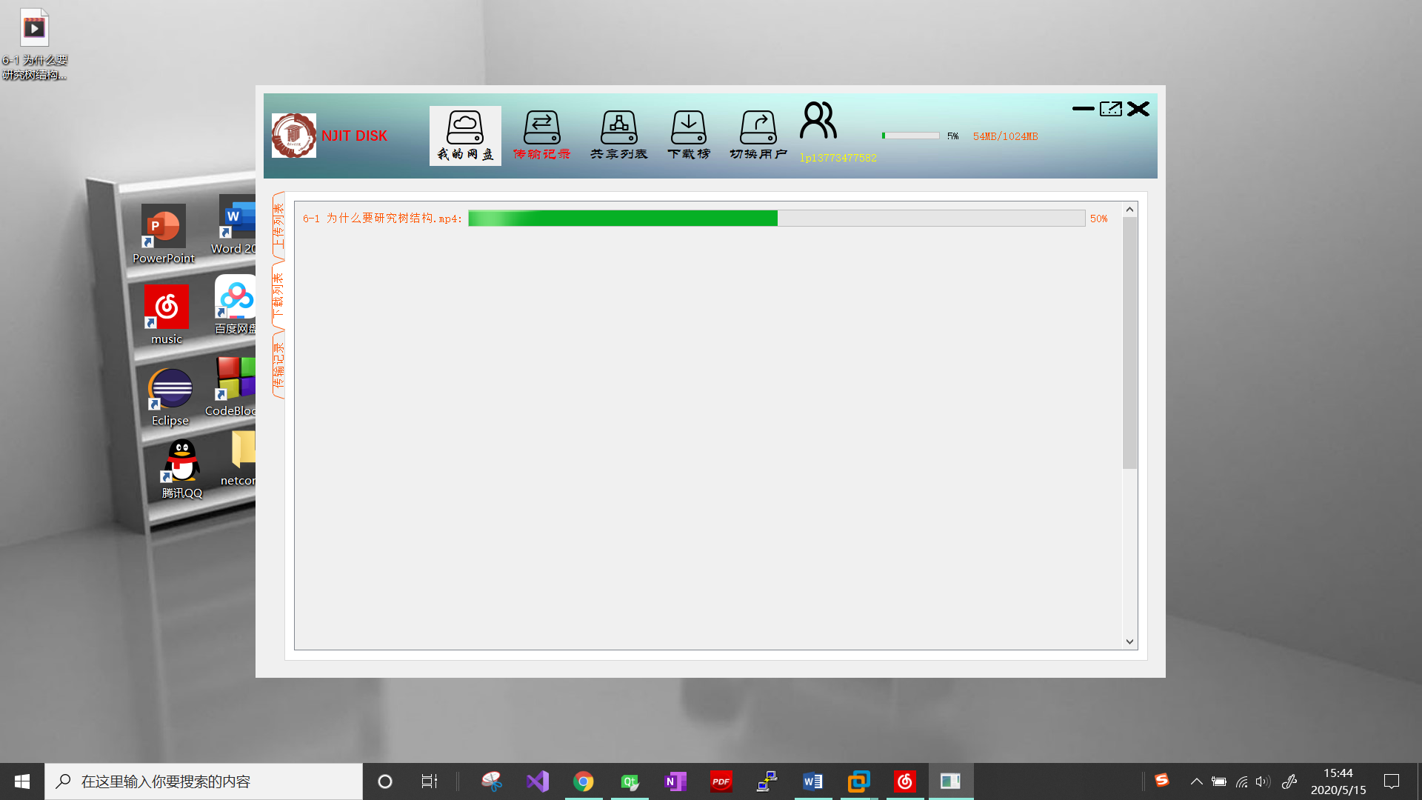
图5-8 文件下载效果图

5.2.4 文件分享模块
分享模块主要分为两种：
- 分享至公共资源区，右键文件选择分享文件，客户端发送分享文件请求，服务器接收到请求后首先进行Token验证，如果验证失败则返回给客户端错误码。否则后台服务器解析得到文件信息后，判断该文件是否已经被分享，分为两步：1.先判断redis中有没有保存该文件信息，如果有，则说明其他用户已经分享过次文件，向用户返回code表示无需再分享，如果没有信息，2.查询mysql的share_file_list表中有没有该文件信息，如果有则将数据同步到redis中，向客户端返回无需分享的结果，如果没有，需要在user_file_count中更新共享文件的数量（在此表中创建了一个伪用户名-----“sharefile_account”,用于记录共享文件的数量），还需在share_file_list中保存新分享的文件信息同时“user_file_list”表中该用户账号下的分享文件的文件分享标志位要置为1。最后需要更新redis中的“FILE_NAME_HASH”的内容，在有序集合“FILE_PUBLIC_ZSET”增加一个权值为0（即被下载次数为0）的新的分享文件。
- 分享链接给好友，右键文件选择分享文件链接，首先获取需要分享的文件的信息，包括分享者用户名，md5,文件名等，接着用户可以选择是否生成需要提取码的文件链接，如果是系统则会随机生成四位提取码，生成新的文件链接，拼接成"link:%1\npassword：%2\n"（%1：文件url,%2:文件的四位提取码）的格式并加密，用户可以点击“复制链接到剪切板”按钮一键复制分享给好友。当好友复制链接后，鼠标进入到主界面会自动检测剪切板中是否有内容，如果没有则不作任何处理，否则会解析链接，提取出用户名，系统会判断分享者与被分享者是否为同一用户，如果不同，则会弹出提取文件界面，若链接带提取码则需输入提取码直至正确方可提取文件，可进行后续操作下载或转存文件。图5-9 文件分享流程图详细描述了这两种分享方式。

分享文件核心代码如下：

//分享文件的相关操作
int share_file(char * user,char * md5,char * filename){
int ret = 0;
int ret2 = 0;
redisContext *redis_conn = NULL;
MYSQL * conn = NULL;
char * out = NULL;
char fileid[256]={0};
char sql_cmd[SQL_MAX_LEN]={0};
char tmp[64] = {0}; //保存查询出来的结果
//连接redis
redis_conn = rop_connectdb_nopwd(redis_ip,redis_port);
if(redis_conn==NULL){
LOG(DEALFILE_LOG_MODULE, DEALFILE_LOG_PROC, "redis connected error");
ret = -1;
goto END;}
//连接mysql数据库
conn = msql_conn(mysql_user,mysql_pwd,mysql_db);
if(conn==NULL){
LOG(DEALFILE_LOG_MODULE, DEALFILE_LOG_PROC, "msql_conn err\n");
ret = -1;
goto END;}
//设置数据库编码问题，处理中文字符
mysql_query(conn,"set names utf8");
//文件标识，md5+文件名
sprintf(fileid,"%s%s",md5,filename);
//1.先判断文件是否已经分享，判断Redis的集合中有没有这个文件，如果有，说明别人已经分享过这个文件
ret2 = rop_zset_exit(redis_conn,FILE_PUBLIC_ZSET,fileid);
if(ret2==1) //存在
{
LOG(DEALFILE_LOG_MODULE, DEALFILE_LOG_PROC, "别人已经分享此文件\n");
ret = -2;
goto END;}
else if(ret2==0) //不存在
{
//查看此文件别人是否已经分享过了，只是没有在redis中更新
sprintf(sql_cmd,"select * from share_file_list where md5='%s' and filename = '%s'",md5,filename);
ret2 = process_result_one(conn,sql_cmd,NULL); //执行sql语句
if(ret2==2) //有结果，别人已经分享
{
rop_zset_add(redis_conn,FILE_PUBLIC_ZSET,0,fileid);
LOG(DEALFILE_LOG_MODULE, DEALFILE_LOG_PROC, "别人已经分享此文件\n");
ret = -2;
goto END;
}}else{
ret =-1;
goto END;}
//如果此文件没有被分享,mysql中保存一份记录,更新user_file_list中文件的分享状态
sprintf(sql_cmd,"update user_file_list set shared_status = 1 where user='%s' and md5 = '%s' and filename = '%s'",user,md5,filename);
if(mysql_query(conn,sql_cmd)!=0)
{
LOG(DEALFILE_LOG_MODULE, DEALFILE_LOG_PROC, "%s 操作失败: %s\n", sql_cmd, mysql_error(conn));
ret = -1;
goto END;
}
time_t now;
char create_time[TIME_STRING_LEN];
//获取当前时间
now = time(NULL);
strftime(create_time, TIME_STRING_LEN-1, "%Y-%m-%d %H:%M:%S", localtime(&now));
//将分享的文件信息 保存到share_file_list中
sprintf(sql_cmd,"insert into share_file_list(user,md5,createtime,filename,pv) values('%s','%s','%s','%s',%d)",user,md5,create_time,filename,0);
if(mysql_query(conn,sql_cmd)!=0)
{
LOG(DEALFILE_LOG_MODULE, DEALFILE_LOG_PROC, "%s 操作失败: %s\n", sql_cmd, mysql_error(conn));
ret = -1;
goto END;
}
//查询共享文件数量,这里设置一个虚假的用户名，专门用来保存共享文件的数量
sprintf(sql_cmd,"select count from user_file_count where user='%s'","sharefile_account");
int count = 0;
ret2 = process_result_one(conn,sql_cmd,tmp);
if(ret2==1) //没有记录
{
sprintf(sql_cmd,"insert into user_file_count (user,count) values ('%s',%d)","sharefile_account",1);
}else if(ret2==0) //有记录
{
count = atoi(tmp);
sprintf(sql_cmd,"update user_file_count set count = %d where user='%s'",count+1,"sharefile_account");
}
if(mysql_query(conn,sql_cmd)!=0)
{
LOG(DEALFILE_LOG_MODULE, DEALFILE_LOG_PROC, "%s 操作失败: %s\n", sql_cmd, mysql_error(conn));
ret = -1;
goto END;
}
//redis集合中增加一个元素
rop_zset_add(redis_conn,FILE_PUBLIC_ZSET,0,fileid);
//redis对应的分享文件的hash也需要发生变化
rop_hash_set(redis_conn,FILE_NAME_HASH,fileid,filename);
END:
out = NULL;
if(ret==0)
{
out = return_status("010"); //成功
}else if(ret==-1)
{
out = return_status("011"); //失败
}else if(ret==-2){
out = return_status("012"); //别人已经分享
}
if (out!=NULL){
printf(out); //向前端返回信息
free(out);
}
if(redis_conn!=NULL){
rop_disconnect(redis_conn);
}
if(conn!=NULL){
mysql_close(conn);
}
return ret;
}

//分享链接给好友的操作
void mydiskwg::deal_sharelink(FileInfo *info)
{
//显示窗口
createlink * mylink = new createlink();
mylink->show();
//默认只显示连接没有提取码
//生成不带提取码的链接
QString filepath = info->url;
logininfoinstance * login = logininfoinstance::getinstance();
//拼接连接
QString Sharelink = QString("%1?shareuser=%2&md5=%3").arg(filepath).arg(login->getuser()).arg(info->md5);
//对连接进行加密
QByteArray encode_link(sharelink.toLocal8Bit());
QByteArray link_base64 = encode_link.toBase64(QByteArray::Base64UrlEncoding|QByteArray::OmitTrailingEquals);
QString link(link_base64);
//设置到界面上
mylink->setsharelink_code(link);
//查看是否选择了带提取码
//被选中了
connect(mylink,&createlink::buttonchecked,[=](bool ischecked)
{
if(ischecked==true)
{
//生成带提取码的链接
QString filepath = info->url;
//生成随机的四位的密码
qsrand(QTime::currentTime().second() * 1000 + QTime::currentTime().msec());
QString sharecode = nullptr;
for(int i = 0;i<4;i++)
{
int flg = qrand()%4;
switch (flg) {
case 0: sharecode+='0'+qrand()%10;break; //数字
case 1: sharecode+='a'+qrand()%26;break; //小写字母
case 2: sharecode+='A'+qrand()%26;break; //大写字母
default:sharecode+='z';
}
}
logininfoinstance * login = logininfoinstance::getinstance();
//拼接连接
QString sharelink = QString("%1?sharecode=%2&shareuser=%3&md5=%4").arg(filepath).arg(sharecode).arg(login->getuser()).arg(info->md5);
//对连接进行加密
QByteArray encode_link(sharelink.toLocal8Bit());
QByteArray link_base64 = encode_link.toBase64(QByteArray::Base64UrlEncoding|QByteArray::OmitTrailingEquals);
QString link(link_base64);
//设置到界面上
mylink->setsharelink_code(link,sharecode);
}else{
//生成不带提取码的链接
QString filepath = info->url;
logininfoinstance * login = logininfoinstance::getinstance();
//拼接连接
QString sharelink = QString("%1?shareuser=%2&md5=%3").arg(filepath).arg(login->getuser()).arg(info->md5);
qDebug()<<"sharelink"<<sharelink;
//对连接进行加密
QByteArray encode_link(sharelink.toLocal8Bit());
QByteArray link_base64 = encode_link.toBase64(QByteArray::Base64UrlEncoding|QByteArray::OmitTrailingEquals);
QString link(link_base64);
//设置到界面上
mylink->setsharelink_code(link);
}
});
}

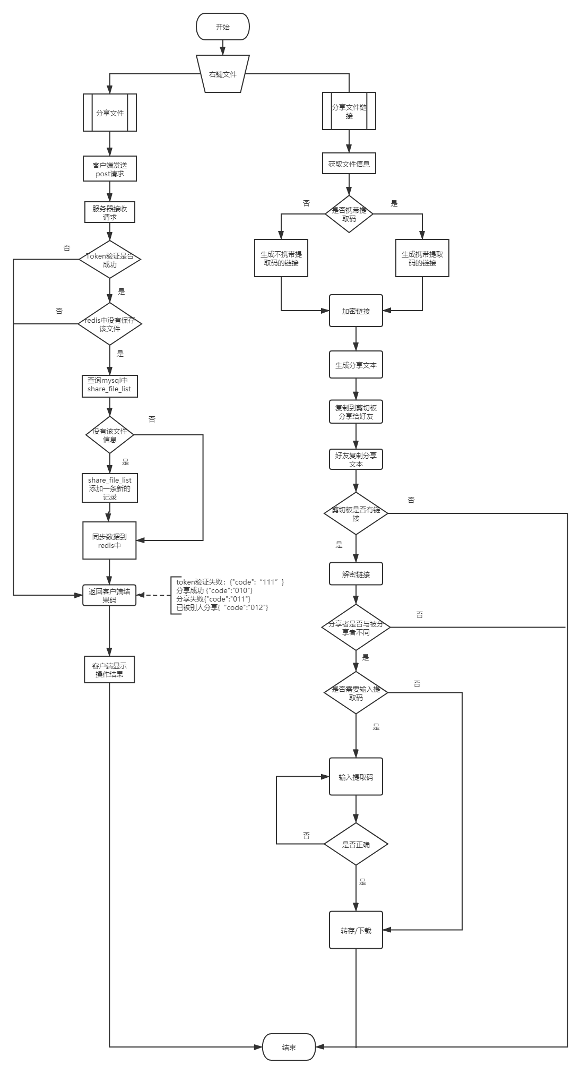

图5-9 文件分享流程图

图5-10为文件分享演示，如图所示右键一首歌曲文件选择分享，分享成功后可以在图5-11共享文件列表中看到该文件已经被显示在公共资源区。

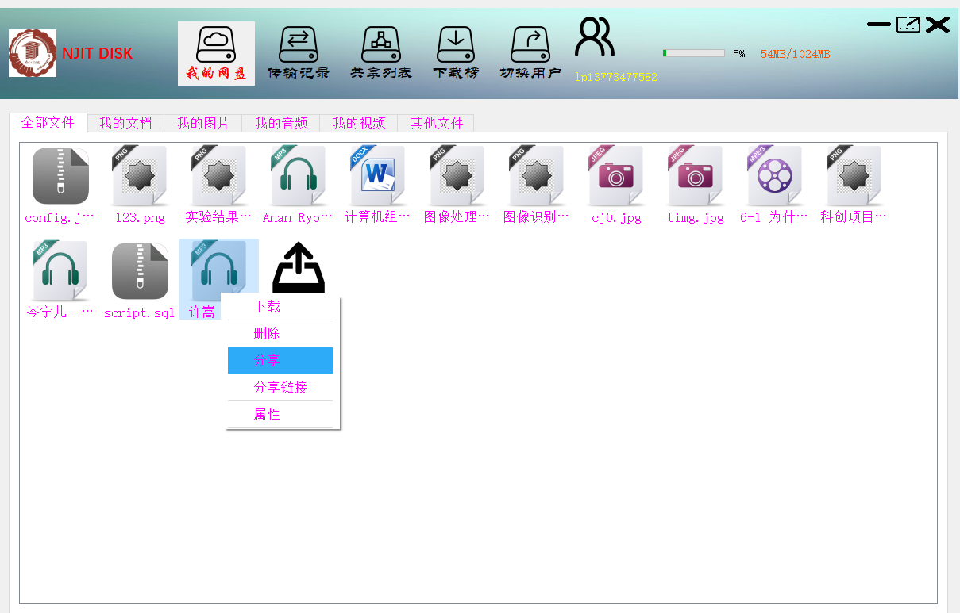

图5-10 文件分享演示

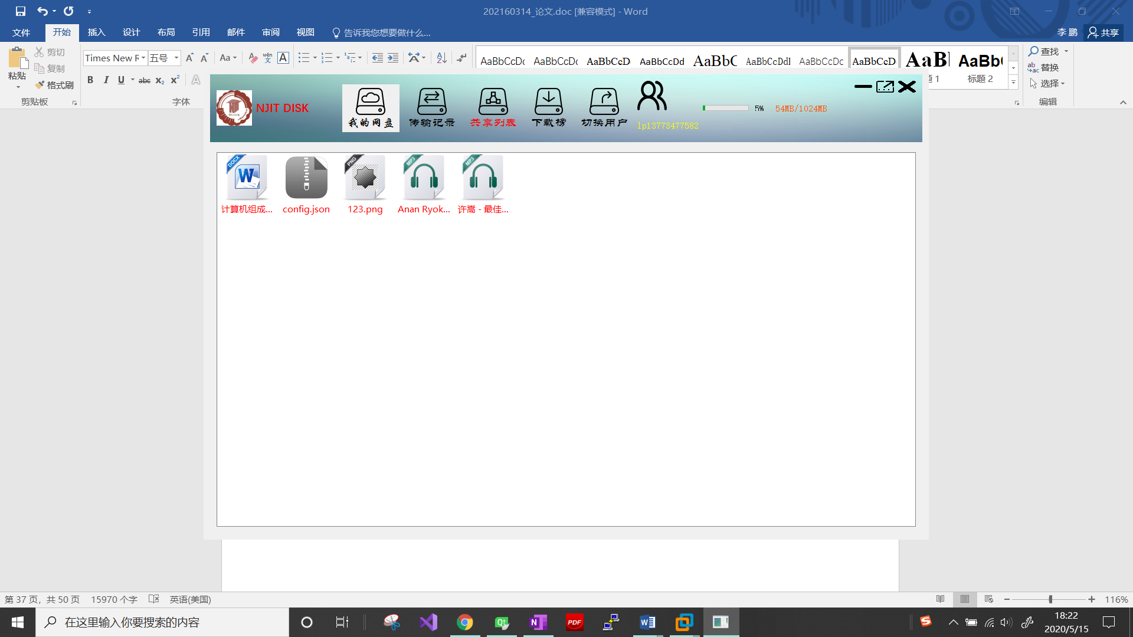

图5-11 共享列表显示

图5-12为分享链接演示，选择与文件共享同一首音乐文件生成分享链接复制到剪切板。然后再切换另一个账号登录 可以在5-13中看到是不同的账号登录，当登录账号号检测到分享链接时就会弹出如5-13所示的界面，正确输入提取码即可进行下载或者转存操作。

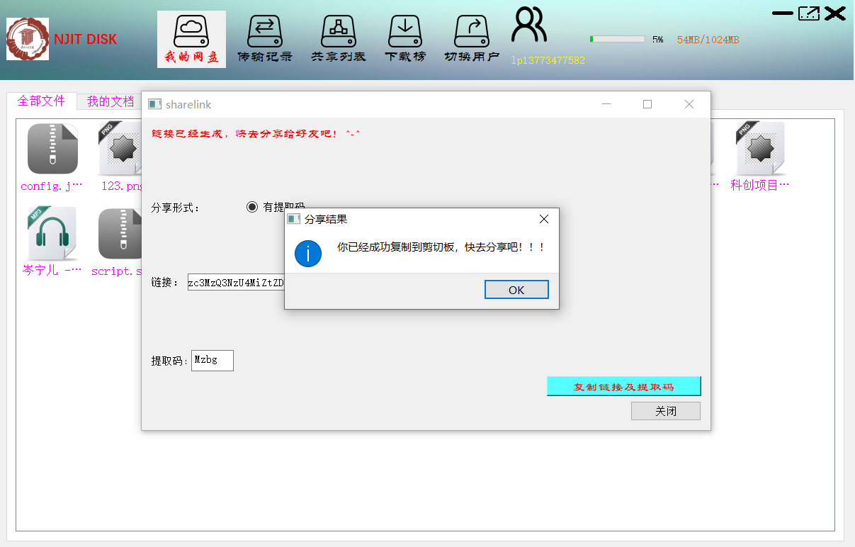

图5-12 分享文件链接演示
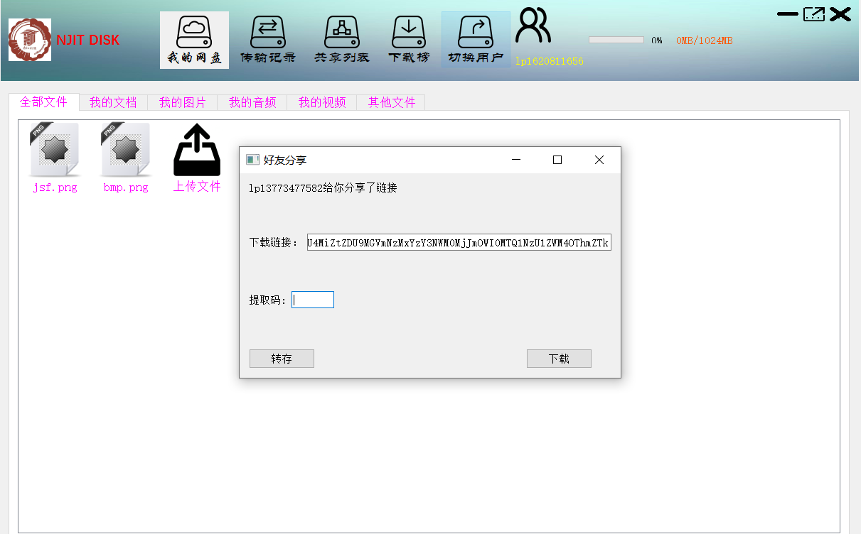
图5-13 用户获取文件链接演示

第六章 系统测试

6.1 测试环境

表6-1 测试环境表
服务器环境 | 服务器 | Tomcat v8.5
服务器环境 | 数据库 | MySQL
客户端环境 | 操作系统 | Windows 10
客户端环境 | 浏览器 | Google、IE
客户端环境 | 硬件 | CPU:Core i7-4720 2.6GHz  RAM:8G 硬盘:1T

6.2 系统模块测试

6.2.1 注册模块测试
注册模块测试用例表如6-2所示：
表6-2 注册模块测试用例表
测试步骤 | 预测结果
直接点击注册 | 弹出提示窗口“请将信息填写完整”
输入已存在的用户名，点击注册 | 弹出提示窗口“用户名已被注册”
两次输入的密码不一致 | 输入框后提示“两次密码不一致”
点击输入框后不填写内容 | 输入框后提示“请将信息填写完整”
任意输入框不填写内容，点击注册 | 弹出提示框“请将信息填写完整”
两次密码不一致，点击注册 | 弹出提示框“两次密码不一致”
用户名未被注册，两次密码一致，所有信息填写完整，点击注册 | 弹出提示框“注册成功”，跳转至首页
实际结果 | 与预测结果一致

6.2.2 购物车模块测试

购物车模块测试用例表如表6-3所示：

表6-3 购物车模块测试用例表
测试步骤 | 预测结果
用户未登录，在商品详情界面点击添加购物车 | 弹出提示窗口“您还未登录”
用户已登录，在商品详情界面点击添加购物车 | 导航栏购物车后数量加一
用户未登录，在导航栏点击购物车链接 | 弹出提示窗口“您还未登录”
用户已登录，在导航栏点击购物车链接 | 成功进入购物车界面，显示用户购物车信息
用户进入购物车界面，未添加商品至购物车 | 购物车界面显示“购物车空空如也”
用户进入购物车界面，已添加商品至购物车 | 购物车呈现商品信息
用户点击+，-按钮修改商品数量 | 商品数量变化，总金额发生变化
用户点击移除购物车 | 该商品将不在购物车显示
用户点击结算按钮 | 成功跳转至填写订单界面
实际结果 | 与预测结果一致

6.2.3 收藏夹模块测试
收藏夹模块测试表如表6-4所示：
表6-4 收藏夹模块测试用例表
测试步骤 | 预测结果
在商品详情界面，用户未登录 | 显示收藏链接
在商品详情界面，用户已登录，且已收藏该商品 | 显示已收藏
用户未登录，在导航栏点击收藏夹链接 | 弹出提示窗口“您还未登录”
用户已登录，在导航栏点击收藏夹链接 | 成功进入收藏夹界面，显示用户收藏物品
在收藏夹界面，用户有收藏过物品 | 按收藏时间排序显示用户收藏物品
用户点击收藏物品的清空图标 | 该收藏物品取消收藏，不在收藏夹界面显示
用户点击收藏物品上的找相似链接 | 成功进入相似推荐界面
实测结果 | 与预测结果一致

6.2.4 订单模块测试
订单模块测试用例如表6-5所示：
表6-5 订单模块测试用例表
测试步骤 | 预测结果
用户未登录，在导航栏点击订单链接 | 弹出提示窗口“您还未登录”
用户已登录，在导航栏点击订单链接 | 成功进入用户订单界面
用户点击订单号 | 成功进入订单详情界面
在订单详情界面，用户未确认收货 | 显示“确认收货”按钮
在订单详情界面，用户已确认收货 | 显示“删除订单”按钮
在订单界面未评价模块，用户点击评价 | 成功进入商品评价界面
用户对商品评分完 | 返回订单界面未评价模块，已评价商品不在此模块
实测结果 | 与预测结果一致

6.2.5 个性化推荐模块测试
个性化推荐模块是本系统的核心模块，本节对个性推荐模块进行功能测试和推荐结果测试。
个性化推荐功能测试用例表6-6所示：
表6-6 个性化推荐测试用例表
测试步骤 | 预测结果
用户未登录 | 推荐模块显示请先登录
用户已登录，没有历史行为数据 | 显示用户冷启动推荐结果
用户已登录，存在历史行为数据 | 启动定时器更新对当前用户推荐，显示基于物品协同过滤算法推荐结果
当前用户退出登录，下个用户登录，且下个用户存在历史行为数据 | 关闭上个用户的定时器更新，启动当前用户的定时器更新，显示推荐结果
测试结果：最后一个步骤与预测结果有出入，当用户退出登录，下个存在历史行为数据的用户登录时，系统没有关闭对上个用户的定时器更新，而是新建了一个定时器对当前用户进行更新，此步骤测试结果如下：
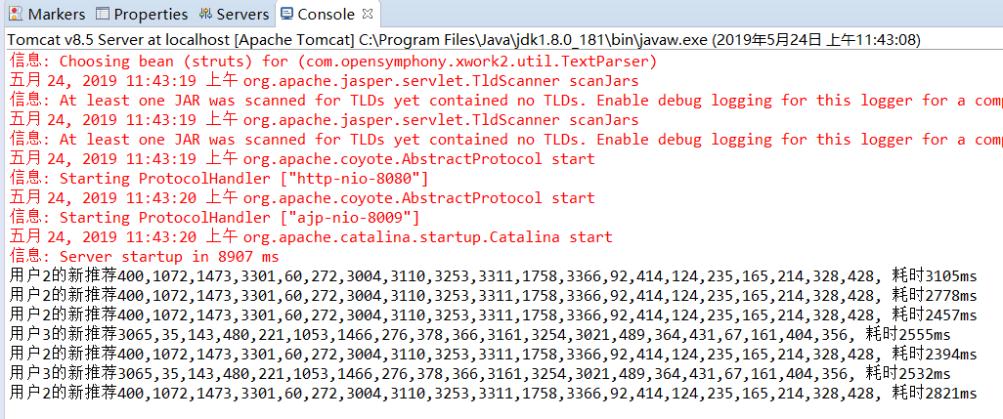
图6-1 定时测试结果图
经分析，出现这样的情况的原因是没有能正确关闭退出用户的定时器。解决方案为将启动定时器的对象存入sessionn中，当用户退出的时候，在退出功能的jsp文件中把存在session中的定时器对象取出，执行定时器的关闭函数，这样可以保证开启和关闭的是同一个定时器对象。处理后测试结果：用户退出时，定时器正确关闭。
推荐系统的评估测试标准通常有如下这些：准确率，覆盖率，多样性。本系统采用上述指标对各阶段的算法进行一一测试，首先测试推荐数量k对各指标的影响。
测试方法见第五章，推荐的准确率，召回率，多样性，覆盖率的各测试结果如下：
图6-2至6-3分别为归一化算法的准确率，召回率在不同K和N参数下的测试结果图。
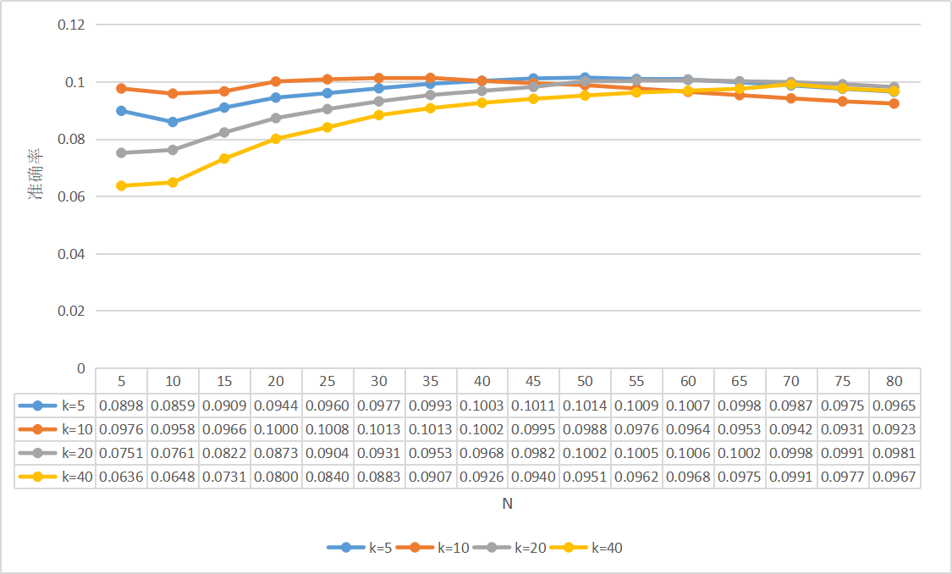
图6-2 归一化准确率测试曲线图
从图6-中纵坐标可以看出准确率不和K成正相关也不和K成负相关，选择适合的K可以获得最高的准确率。从横坐标可以看出，准确率一开始随着推荐的数量，即N值得增加而增加，但当N增加到一定程度，准确率会达到一个峰值，之后，随着N的增加，准确率再无明显变化。因此，结合横纵坐标，得出的结论是，选择适合的K和N可以获得最高的准确率，符合设计理论。此时，当K=10，N=20时，准确率最高。

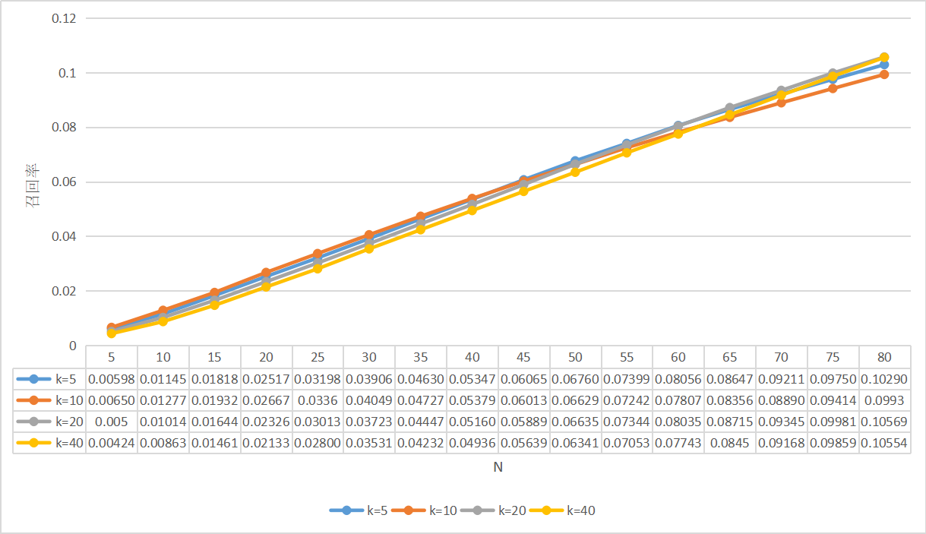
图6-3 归一化召回率测试结果曲线图
从图6-中横坐标可以明显看出，召回率随着N的增加而增加。从纵坐标可以看出，召回率不和K成正相关或者负相关。因此选择适合的K和N可以带来更高的召回率，出于召回率随着N增加而增加的原因，对于N值的选择还要结合其它评估指标。当N值在5至45之间，k=10可以获得更高的召回率，当N值在45以上，K=5可以获得更高的召回率。
图6-4为多样性测试结果折线图，从图中任意一条曲线可以看出，推荐结果的多样性一开始随着N值的增加而增加，当N增加到一定程度后，多样性不再有显著变化。可以看出当N为20时，多样性接近峰值。纵观三条曲线，可以看出物品归一化的多样性>热门惩罚的多样性>基础算法的多样性，符合设计理念。
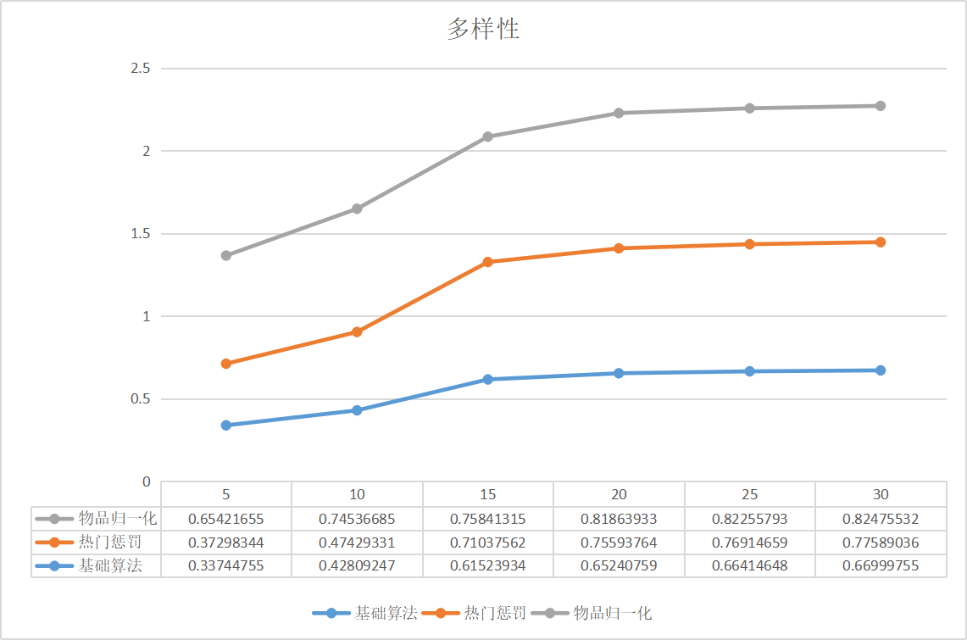
图6-4 多样性测试结果折线图

图6-5 基础算法覆盖率测试图


图6-6 热门惩罚覆盖率测试图


图6-7 归一化覆盖率测试图
图6-5至6-7为三个阶段算法的覆盖率测试结果，从任意一张图可以看出，N值的增加提高了系统的覆盖率，当值增加到一定程度之后，覆盖率便不会有显著地变化。结合三张图来看，热门惩罚，物品相似度归一化算法都提升了推荐的覆盖率，符合设计理念。
综上所述，N=20，K=10时，推荐结果最优。但是，当用户只有一条行为数据时，K=10导致给用户只能推荐十条数据，达不到N=20的条件。所以，当N=20,k=20时，测试结果最符合。
下表为三个阶段算法，当N=20，K=20时的准确率和召回率结果表。
表6-7 算法对比表
 | 准确率 | 召回率
基础算法 | 4.36% | 1.16%
热门惩罚 | 6.44% | 1.71%
归一化 | 10.08% | 2.67%
从上表可以看出，对基础算法进行热门惩罚和归一化后，都提升了推荐的准确性和召回率，符合设计理念。
下表为不同a值对热门惩罚的影响。
表6-8 a值影响对比表
a | 准确率 | 召回率
0.3 | 9.51% | 2.54%
0.5 | 10.08% | 2.67%
0.7 | 9.90% | 2.63%
从上表可以看出，通过a值调整热门商品的权重，可以改变推荐的准确率和召
回率，而这两个指标不和a值成正相关或者负相关，选择合适的a值才可以带来更高的收益，符合设计理念。经过测试，a=0.5时最为合适。

第七章 总结与展望

毕业设计是大学生涯的最后一门课程，同时也是学分占比最大的一门课程。本次毕业设计历经一个学期，从大四上学期期末着手选题，到目前论文的定稿，中途遇到了许多困难，都一一解决，最终顺利完成了毕业设计。在发现问题到解决问题的过程中，我学习到了很多知识，亲身经历了内存溢出，数据库链接过多等问题。这是平时做课程设计，做小的项目很难遇到的细节问题，这次的毕业设计，给我留下了许多宝贵的经验。而我也明白了一个道理，细节定成败，实践出真知。
本次毕业设计不仅仅增强了我的编程能力，更重要的是使我能够去熟悉一个系统开发的流程，从需求分析到模块拆分，再到模块设计，到集成测试等等。在系统开发过程中，我明白了一个好的数据库设计的重要性，功能设计的严密性以及系统高性能的优越性。总的来说，我从毕设中更多学到的是思想，其次是经验，再者才是编码能力。当然，本次毕业设计磨炼了我的心性，算法设计过程中每一次参数的改动，测试都需要耗费很长的时间，这使我变得更加的耐心和细心。
本次设计的系统基本满足了课题的要求，能够正常的投入使用，但系统中还存在着一些不足之处，待以后有了更成熟的思想和更精湛的编码能力，继续完善本系统。
算法本身没有绝对的优劣之分，只要使用的场景合适，对算法进行不断的改进完善，都可以达到预想的效果。本系统中的算法还有很大的提升空间，有几个思路限于时间关系，不能一一实现。比如本系统中对用户推荐的图书按照用户浏览，收藏，评分以2:3:5的比例对用户进行推荐，其中2:3:5比例虽经过一定的推敲，但并没有对其进行测试，以设计出最优的推荐比例。又比如本系统中增加了时间衰减算法，实现时间权重对相似度的影响，但还未考虑用户在某一页，某一本图书的浏览时间。再比如本系统分别计算了浏览，收藏，评分数据下的图书相似度，但还未考虑点击次数，用户评分对相似度的影响。这些思路后续有时间会一一实现，继续完善，相信把更多的因素考虑进去，可以进一步提高推荐结果的准确率等指标。

参考文献
[01] Ｍortier Ｒ,Ｈaddadi Ｈ,Ｈenderson Ｔ,etal.Ｈuman-Data Interaction:
The Human Face of the Data-Driven Society[J].Social Science Electronic Publishing,2014,98(2):190-191
[02]上海艾瑞市场咨询有限公司.中国企业网盘行业发展白皮书[R/OL].(2015-07-01)
[03]上海艾瑞市场咨询有限公司.中国个人云盘行业研究报告[R/OL].(2018-12-01)
[04]杨安.基于Web集群的反向代理负载均衡研究与实践[J].信息通信,2019(11):13+31.
[05]石珊. 云平台下基于FastDFS的文件管理系统的研究与实现[D].电子科技大学,2019.
[06] 余庆.分布式文件系统 fastdfs 架构剖析[J]. 程序员, 2010, (11): 63-65.
[07] [日]户根勤.网络是怎样连接的[M].人民邮电出版社，2017,03.
[08] 何振宇.基于流量分析的HTTP协议安全现状分析[J].科学技术创新,2020(03):82-84.
[9] 黄茅洲. 推荐系统中的算法[J]. 科技风期刊，2019,(1):22-23.
[10] 丁沂. 推荐系统算法探讨[J]. 江苏科技信息，2017,(4):12－15
[11] [美] Julie Meloni．HTML、CSS和JavaScript入门经典（第二版）[M]．北京：人民邮电出版社，2015
[12] 项亮. 推荐系统实践[M]. 北京：中国经济出版社，2015
[13] 黄昕. 推荐系统与深度学习[M]. 北京：清华大学出版社,2019
[14] 刘蓓琳. 电子商务个性化推荐研究[M]. 北京：中国经济出版社，2015.
[15] Pasquale Lops, Marco de Gemmis , Giovanni Semeraro. Content-based Recommender Systems: State of the Art and Trends [M]. Springer US 2011
[16]Alfare R,Szeto G.E-Business and E-Commerce Management:Strategy,Imple-
mention and Practice [J] .Prentice Hall International,2010,94(13):587-588

致谢
本文至此结束，感谢指导教师-王桂珍老师的悉心指导，在毕设期间，老师每周都向了解我的毕设情况，给与非常细心的指导和帮助。在我遇到问题的时候，也会给与建议和帮助。不仅是系统的实现还有论文的撰写，老师都给与了指导。此外，还需要感谢本组的成员张永吉和梁伟强同学，在本次毕业设计过程中，我们经常一起交流、讨论，他们给予了我很多帮助，在此也向他们表示衷心的感谢。在系统的实际发开过程中，出现过很多的问题，每一个环节都需要攻克才能完全打通，有些问题只能做到规避，无法完全解决，但是即使这样，最终系统还是稳定的运行了起来。
在这个过程中，个人认为自己的系统设计能力和学习能力有了较大的提升，对于以后工作的Java后端开发以及本课题中涉及到的网页方向都有了新的理解与认识。为之后的就业打好了基础，在以后的工作环境中，我也有信心能够自己克服困难。

